Государственное бюджетное специальное (коррекционное) образовательное учреждение
для обучающихся, воспитанников с ограниченными возможностями здоровья
специальная (коррекционная) общеобразовательная школа № 487 (VIII вида)
Выборгского района Санкт-Петербурга

ПРОЕКТ
«Салют Победы»

Авторы-разработчики проекта:
▪ учитель 4 «Б» класса-Ушакова Елена Борисовна
▪ учитель 4 «А» класса – Шкитырь Инна Вадимовна

Санкт-Петербург
2013 г.

Тема проекта: «Салют Победы»
Обучающие задачи:
- Расширять представления детей об армии
- Познакомить с героями ВОВ
- Закрепить знания детей об участниках ВОВ, вспомнить семейные традиции
- Способствовать развитию навыков общения с близкими через новую форму общения – интервью
Развивающие задачи:
- Развивать любознательность, расширять кругозор детей
- Развивать у детей наблюдательность и способность сопереживать людям
- Развитие памяти, внимания
- Активизировать словарь детей пословицами и поговорками, обогащать его путём уточнения понятий: Россия, Отечество; защищать, оборонять, гордиться, сражаться; справедливая, народная, героическая война; пехота, танкисты, лётчики, моряки; фашизм, блокада, окопы, траншеи; генералы, маршалы, военачальники.
Воспитательные задачи:
- Способствовать развитию чуткого доброжелательного отношения к пожилым людям, товарищам; побудить детей к нравственным поступкам; желание совершать добрые поступки
- Воспитывать чувство патриотизма, любви к своей Родине, уважения к ветеранам ВОВ, желание заботиться о них
- Воспитание толерантности
Возраст учащихся: 10-12 лет
Время работы над проектом: 15 января 2013 года - по 17 мая 2013 года.

Режим работы:
- Урочно: Рассматривание и обсуждений иллюстраций на уроках: литературного чтения, окружающего мира, изобразительного искусства, трудового обучения, музыки.
- Внеурочно:
- Рассматривание и обсуждений иллюстраций в группе продлённого дня
- Чтение рассказов и стихов о войне
- Разучивание стихов о ВОВ, подготовка к конкурсу чтецов
- Заучивание и обсуждение пословиц, разгадывание кроссвордов по теме «Родина»
- Прослушивание песен военных лет
- Просмотр фильмов: «Сын полка», «Блокада», «Девочка ищет отца»
- Просмотр видео сюжетов о ВОВ, героях и их подвигах.
- Совместная работа детей и родителей в подготовке выпуска газеты ко Дню Победы
- Беседы на темы: «Доброжелательное отношение к товарищам», «Беседа о вежливости», «О хороших поступках» (в группе продлённого дня)
- Сюжетно-ролевые игры: «Разведчики», «Медсестра» в группе продлённого дня
- Домашняя работа:
- Совместная работа детей и родителей в подготовке выпуска газеты ко Дню Победы.
- Совместное интервью детей и родителей о участниках в ВОВ их дедушек, бабушек, прабабушек, прадедушек.
Обеспечение:
материально-техническое: компьютер, проектор, экран
учебно-методическое:
- Выставка рисунков.
- Документы военных лет (удостоверения к наградам, медали, военный билет)
3)Литература:
- В.А. Голикова. Подвиг народа. Памятники Великой Отечественной войны 1941 – 1945 г. Издательство: г. Москва, 1980 год.
- А. Молчанов. Героическая оборона Ленинграда. Издательство: г. Санкт-Петербург, 2012 год.
- А.А. Плешаков, Е.А. Крючкова. Учебник окружающего мира 2 часть, Издательство: г. Москва «Просвещение», 2012 год
- А.А. Плешаков, Е.А. Крючкова. Рабочая тетрадь окружающего мира 2 часть, Издательство: г. Москва «Просвещение», 2012 год
информационное: интернет.
Дополнительно привлекаемые ресурсы:
учитель изобразительного искусства – Кириллова-Минова А.В;
учитель технологии – Платонова Н. А,
учитель музыки – Анисько С.В.
подполковник военной академии – Борискин А.А.
родители.
УУД учащихся:
- Интервью
- Чтение рассказов и стихов о войне
- Разучивание стихов о ВОВ (подготовка к конкурсу чтецов)
- Заучивание и обсуждение пословиц, разгадывание кроссвордов по теме «Родина»
- Рисунки «День Защитника Отечества»
- Боевые листки (по выбранному роду войск)
- Рисунки «Салют, Победа!»
Опыт использования
1.Взаимосотрудничество
- с учителями музыки (прослушивание и разучивание песен по теме)
- ИЗО (рассматривание и защита работ, выполненных учащимися по проекту.
- Технологии (изготовление поделок и их защита)
- Физического воспитания (маршировка, выполнение команд)
- Обмен материалами по проекту с учителями начальной школы (викторины, кроссворды, стенгазеты, боевые листки, рисунки, поделки)
- Размещение материалов на сайтах Ушаковой Е.Б. и Шкитырь И.В.
- Выступление на МО учителей начальных классов по итогам проекта «Салют, Победа!»

План проекта
№ | Дата | Название мероприятия
1. | 15.01-21.02 | Чтение рассказов и стихотворений об Армии.
2. | 5.02.20013. | Аппликация «Военные корабли
3. | 13.02.2013 | Оригами «Корабли»
4. | 20.02.2013 | Библиотечный урок «Книги для детей об армии»
5. | 15.01-21.02 | Рассматривание и обсуждений иллюстраций о ВОВ на уроках: литературного чтения, окружающего мира, изобразительного искусства, трудового обучения, музыки.
6. | 22.02.2013 | Игра «Вперёд, мальчишки!» посвящённое Дню Защитника Отечества
7. | 22.02.2013 | Конкурс рисунков и боевых листков «Наша армия родная»
8. | 27.02.2013 | Смотр строя и песни
9. | 27.02.2013 | Викторина «Слава армии родной»
10. | 12.03.2013 | Чтение книг о пионерах-героях
11. | 14.03.2013 | Встреча с подполковников военной академии  Борискиным А.А.
12. | 22.03.2013 | Встреча с трижды орденоносцем подполковником, участником ВОВ Коноваловым Константиновичем Андреевичем
13. | 18.04.2013 | Интервью учащихся с участниками ВОВ
14. | 25.04.2013 | Конкурс рисунков ко Дню Победы
15. | 30.04.2013 | Коллективный выпуск газеты ко Дню Победы
16. | 03.05.2013 | Экскурсия к памятнику Защитникам Ленинградского неба в парке Сосновка
17. | 05.05.20013 | Встреча с Дашкевич Т.И. (бывшим ребенком войны)
18. | 06.05.2013 | Заочная экскурсия в «Музей артиллерии, инженерных войск и войск связи». Тема: Великая Отечественная Война.
19. | 08.05.2013 | Конкурс чтецов стихотворений о ВОВ
20. | 17.05.2013 | Мероприятие, посвящённое ВОВ

Встреча с ветеранами Великой Отечественной войны
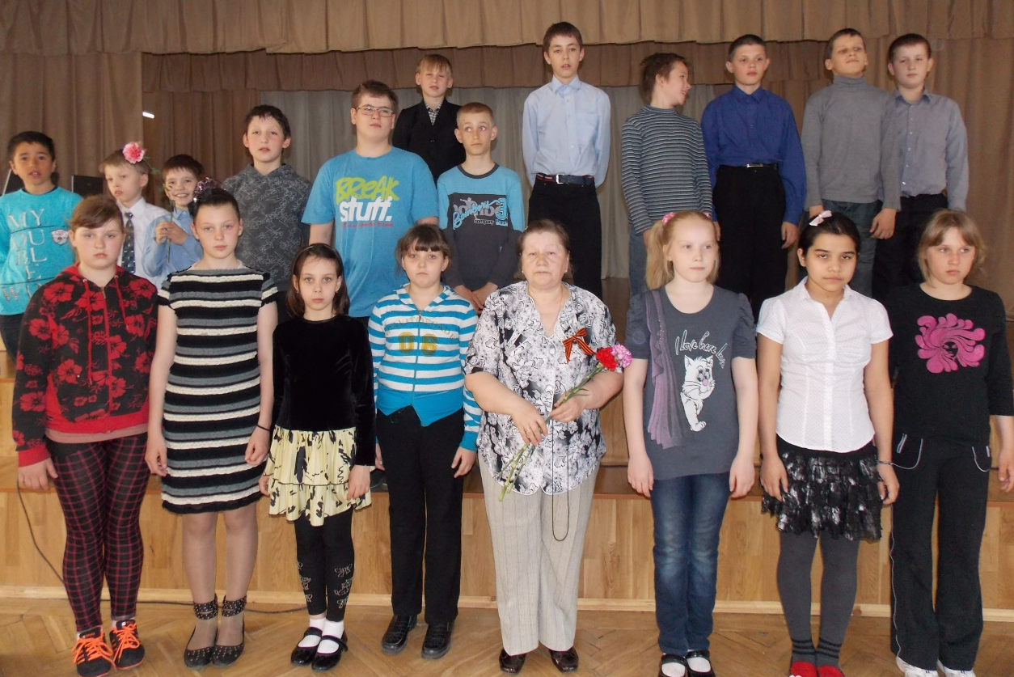
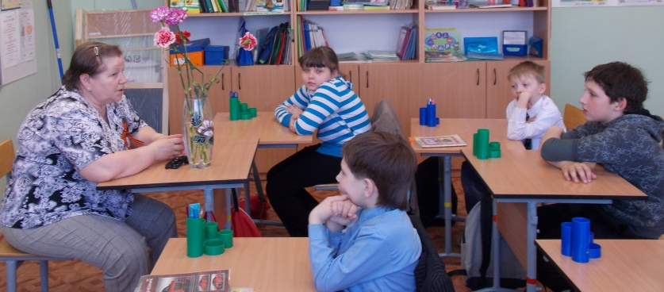
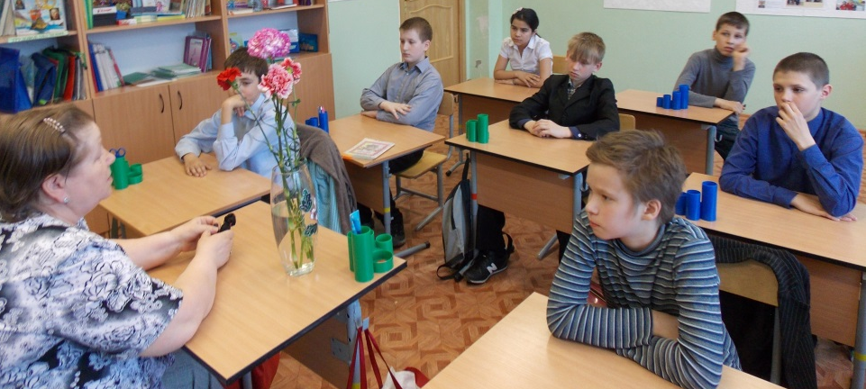
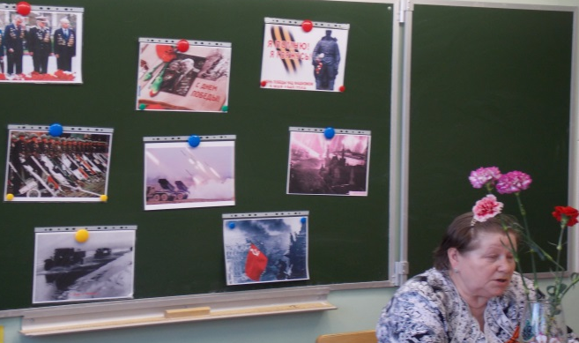
Мероприятие, посвящённое 23 февраля.

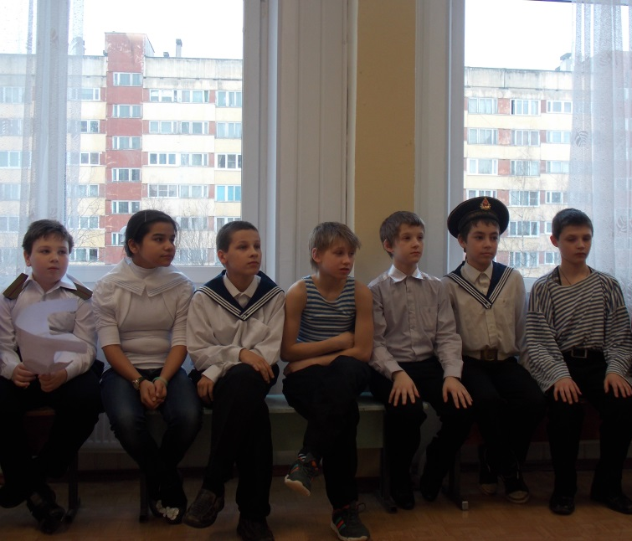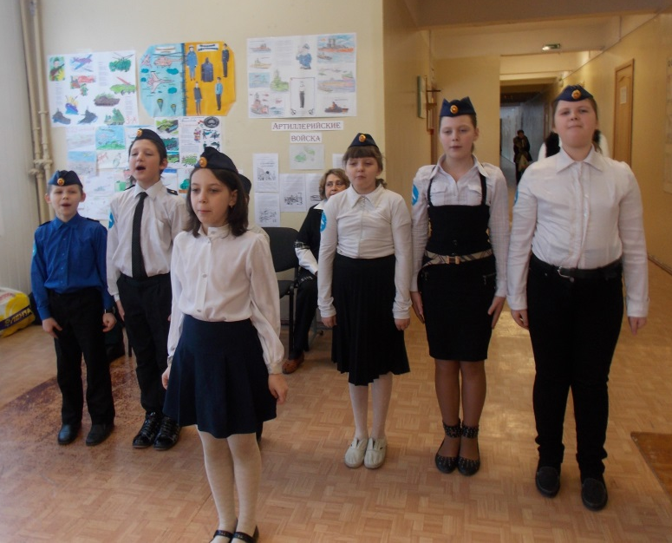
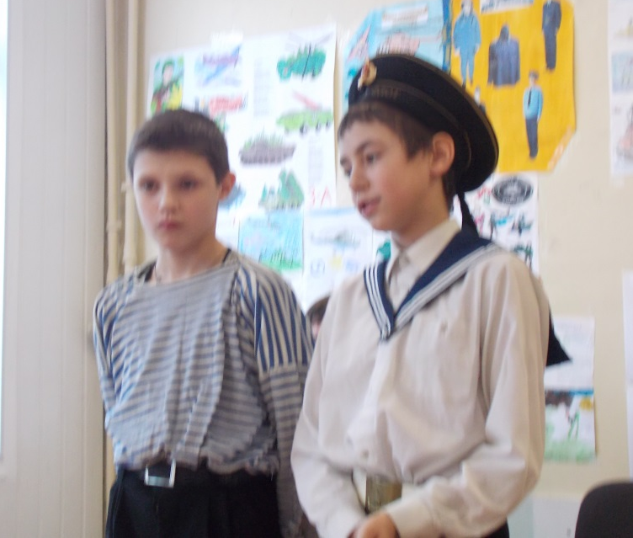
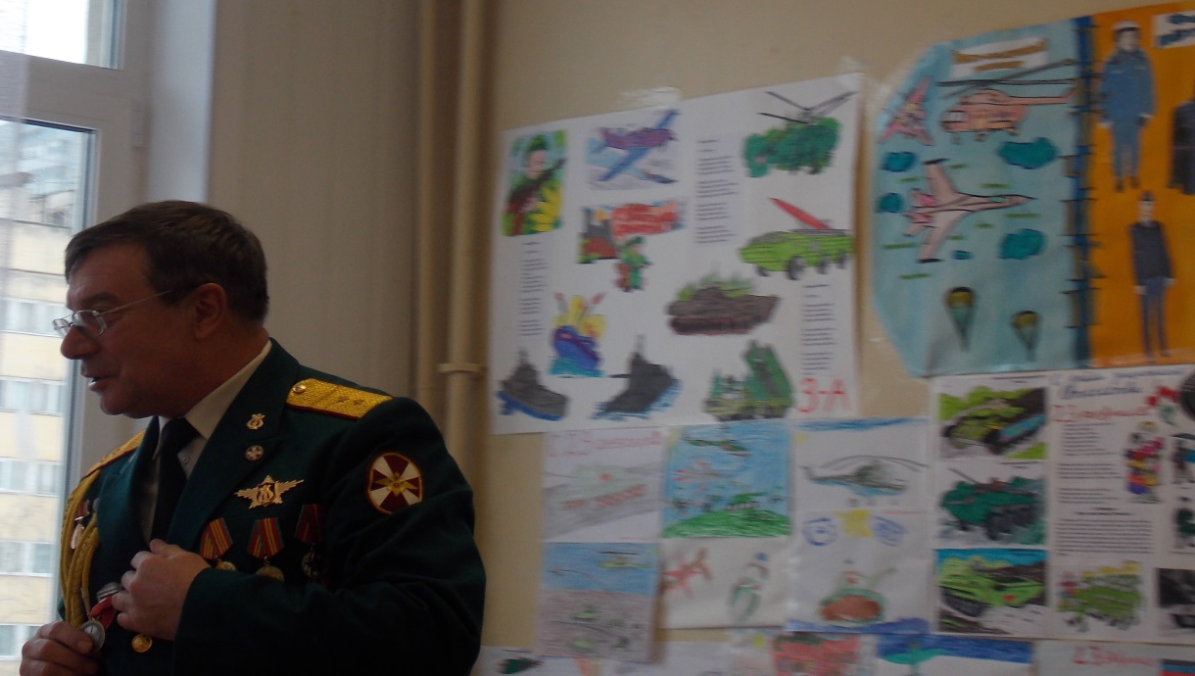

Отчёт по проекту «Салют Победы»
учителей: Шкитырь И. В. и Ушаковой Е. Б.
Проект «Салют Победы» проходил 15 января 2013 года - по 17 мая 2013 года.
В нём были задействованы учащиеся всей начальной школы.

Участники: начальная школа 7 вида.

Проект заключал в себя следующие задачи:
Обучающие задачи:
- Расширять представления детей об армии
- Познакомить с героями ВОВ
- Закрепить знания детей об участниках ВОВ, вспомнить семейные традиции
- Способствовать развитию навыков общения с близкими через новую форму общения – интервью
Развивающие задачи:
- Развивать любознательность, расширять кругозор детей
- Развивать у детей наблюдательность и способность сопереживать людям
- Развитие памяти, внимания
- Активизировать словарь детей пословицами и поговорками, обогащать его путём уточнения понятий: Россия, Отечество; защищать, оборонять, гордиться, сражаться; справедливая, народная, героическая война; пехота, танкисты, лётчики, моряки; фашизм, блокада, окопы, траншеи; генералы, маршалы, военачальники.
Воспитательные задачи:
Способствовать развитию чуткого доброжелательного отношения к пожилым людям, товарищам; побудить детей к нравственным поступкам; желание совершать добрые поступки.
- Воспитывать чувство патриотизма, любви к своей Родине, уважения к ветеранам ВОВ, желание заботиться о них
- Воспитание толерантности

День Защитника Отечества «Вперёд, мальчишки!»

Дата проведения: 22 февраля 2013 г.

Цель проведения: Знакомство с родами войск Российской Армии,

Проведение конкурса боевых листков,

посвященных Российской Армии

Развитие творческих способностей, чувства

Гордости за нашу Армию,

развитие речи, мышления,

координации движений, умения ходить строем

под барабанную дробь, ловкости, меткости

План проведения мероприятия

- Смотр представлений классов по родам войск.
- Выступление прапорщика оркестра Военно-космической академии им. А.Ф. Можайского Борискина А.А.
- Конкурс на метание.
- Смотр строя.
- Викторина «Защитники России»
- Награждение

Итоги игры «Вперёд, мальчишки»

- За две недели до начала игры на линейке все классы получили задания.
- К игре были выпущены боевые листки и проведен в классах конкурс

рисунков. Лучшие работы были представлены на выставке.

Самыми лучшими листками были работы

4 «А» класса – Шкитырь И.В.

4 «Б» класса – Ушакова Е.Б.

3 «Е» класса – Элла Владимировна

3 «Б» класс – Биндич Н.Н.

- Во время представления родов войск дети были одеты в костюмы военных.

Очень хорошо выступили ребята

2 «Б» класса – конница

3 «Б» класса – пограничники

3 «Е» класса – танкисты

4 «А» класса – лётчики

4 «Б» класса – моряки

- Лучшими в смотре строя были учащиеся 3 «А», 3 «Е» и 4 «Б» классов.

- Перед детьми выступил прапорщик оркестра Военно-космической академии им. А.Ф. Можайского Борискин А.А.

Выводы:

1. В организации игры активное участие приняли Ушакова Е.Б., Маркина И.И., Иванова Г.А., Шалкова Ю.Г., Шкитырь И.В., Биндич Н.Н.
2. Цели проведения мероприятия были достигнуты. Учащиеся с интересом выступали, отгадывали загадки, играли в развивающие игры, слушали выступление военного.
3.Конкурс способствовал развитию творческих способностей, мышления, памяти учащихся.

9 мая «День Победы»

Дата проведения: 17 мая 2013 г.

Цель проведения: Знакомство с участниками и подвигами людей ВОВ

Проведение конкурса рисунков, посвященных Дню Победы

Проведение конкурса чтецов стихотворений, посвященных

Дню Победы

Развитие творческих способностей, чувства Гордости за

нашу Армию, людей, участвовавших в ВОВ

Развитие речи, мышления, координации движений, ловкости

Умения ходить строем под барабанную дробь

План проведения мероприятия

- Конкурс рисунков ко Дню Победы
- Коллективный выпуск газеты ко Дню Победы
- Конкурс чтецов стихотворений о ВОВ
- Презентация по ВОВ
- Викторина «Салют победы»
- Встреча с прапорщиком оркестра Военно-космической академии им. А.Ф. Можайского Борискиным А.А.
- Интервью учащихся с участниками ВОВ
- Просмотр видео фильма о ВОВ 1941-1945 г.

Итоги викторины «Салют Победы»

Самыми лучшими рисунками были работы:
1 «А» класс (Савченков Станислав, Белословцев Вова), 1 «Б» (Изжеуров Костя, Коростелева Екатерина), 2 «Б» (Рощупкина Виктория, Дан Дарья), 3 «А» (Гойфман Марк, Копченкова Нина), 3 «Е» (Волков Алекс, Малинина Анжела), 3 «Б» Чуплаков Григорий, Земскова Анна), 4 «А» (Григорьев Кирилл), 4 «Б» (Хамидова Хурсаной, Шипилов Алексей).
Самыми лучшими в конкурсе чтецов были:
3 «Б» класс (Малышев Малик), 4 «А» класс (Плеханова Снежана), 4 «Б» класс (Шипилов Алексей).

Лучшими в смотре строя были учащиеся: 4 «А», 4 «Б» классов.

Перед детьми выступил прапорщик оркестра Военно-космической академии им. А.Ф. Можайского Борискин А.А.

Выводы:

1. В организации игры активное участие приняли Ушакова Е.Б., Шкитырь И.В.. Маркина И.И., Иванова Г.А., Шалкова Ю.Г..
2. Цели проведения мероприятия были достигнуты.
Учащиеся с интересом выступали, отвечали на вопросы викторины, слушали выступление военного, смотрели видео.
3.Занятие способствовало развитию творческих способностей, мышления, памяти учащихся.

За время проекта учащиеся активно принимали участие в проекте «Салют Победы» читали книги, рассказы, стихи об армии и подвигах людей, совершенных в годы ВОВ. Участвовали в конкурсах на лучшего чтеца, смотрели фильмы, встречались с участниками ВОВ, войнами Российской Армии. Рисовали рисунки, выпускали боевые листки, стенгазеты.

